

**Ақтоғай ауданы бойынша 2019 - 2020 жылдарға арналған жайылымдарды басқару және оларды пайдалану жөніндегі жоспарды бекіту туралы**

Павлодар облысы Ақтоғай аудандық мәслихатының 2019 жылғы 27 маусымдағы № 245/50 шешімі. Павлодар облысының Әділет департаментінде 2019 жылғы 4 шілдеде № 6460 болып тіркелді

      Қазақстан Республикасының 2001 жылғы 23 қаңтардағы "Қазақстан Республикасындағы жергілікті мемлекеттік басқару және өзін-өзі басқару туралы" Заңыңың 6-бабы 1-тармағының 15) тармақшасына, Қазақстан Республикасының 2017 жылғы 20 ақпандағы "Жайылымдар туралы" Заңының 8-бабы 1) тармақшасына, 13-бабына сәйкес, Ақтоғай аудандық мәслихаты **ШЕШІМ ҚАБЫЛДАДЫ:**

      1. Қоса беріліп отырған Ақтоғай ауданы бойынша 2019 - 2020 жылдарға арналған жайылымдарды басқару және оларды пайдалану жөніндегі жоспар бекітілсін.

      2. Осы шешімнің орындалуын бақылау аудандық мәслихаттың бюджеттік саясат және аумақтың экономикалық дамуы жөніндегі тұрақты комиссиясына жүктелсін.

      3. Осы шешім оның алғашқы ресми жарияланған күнінен кейін күнтізбелік он күн өткен соң қолданысқа енгізіледі.

|  |  |
| --- | --- |
| *Сессия төрағасы* | *Л. Дисенова* |
| *Мәслихат хатшысы* | *Ж. Ташенев* |

|  |  |
| --- | --- |
|  | Ақтоғай аудандық мәслихатының 2019 жылғы 27 маусымдағы № 245/50 шешімімен бекітілді |

**Ақтоғай ауданы бойынша 2019 - 2020 жылдарға арналған жайылымдарды**  
**басқару және оларды пайдалану жөніндегі жоспар**

      1. Ақтоғай ауданы бойынша 2019 - 2020 жылдарға арналған жайылымдарды басқару және оларды пайдалану жөніндегі осы жоспар (бұдан әрі - Жоспар) Қазақстан Республикасының 2001 жылғы 23 қаңтардағы "Қазақстан Республикасындағы жергілікті мемлекеттік басқару және өзін-өзі басқару туралы" Заңына, Қазақстан Республикасының 2017 жылғы 20 ақпандағы "Жайылымдар туралы" Заңына, Қазақстан Республикасы Премьер-Министрінің орынбасары - Қазақстан Республикасы Ауыл шаруашылығы министрінің 2017 жылғы 24 сәуірдегі "Жайылымдарды ұтымды пайдалану қағидаларын бекіту туралы" № 173 бұйрығына, Қазақстан Республикасы Ауыл шаруашылығы министрінің 2015 жылғы 14 сәуірдегі "Жайылымдардың жалпы алаңына түсетін жүктеменің шекті рұқсат етілетін нормасын бекіту туралы"№ 3-3/332 бұйрығына сәйкес әзірленді.

      2. Жоспар жайылымдарды геоботаникалық зерттеп-қараудың жай-күйі туралы мәліметтер, ветеринариялық-санитариялық объектілер туралы мәліметтер, иелерін-жайылым пайдаланушыларды, жеке және (немесе) заңды тұлғаларды көрсете отырып, ауыл шаруашылығы жануарлары мал басының саны туралы деректер, ауыл шаруашылығы жануарларының түрлері мен жыныстық жас топтары бойынша қалыптастырылған үйірлердің, отарлардың, табындардың саны туралы деректер, шалғайдағы жайылымдарда жаю үшін ауыл шаруашылығы жануарларының мал басын қалыптастыру туралы мәліметтер, екпе және аридтік жайылымдарда ауыл шаруашылығы жануарларын жаю ерекшеліктері, малды айдап өтуге арналған сервитуттар туралы мәліметтер, мемлекеттік органдар, жеке және (немесе) заңды тұлғалар берген өзге де деректер ескеріле отырып қабылданды.

      3. Жайылымдарды басқару және оларды пайдалану жөніндегі жоспар жайылымдарды ұтымды пайдалану, жемшөпке қажеттілікті тұрақты қамтамасыз ету және жайылымдардың жойылу процестерінің алдын алу мақсатында қабылданды.

      4. Жоспардың мазмұны:

      1) осы жоспардың 1-қосымшасына сәйкес құқық белгілейтін құжаттар негізінде жер санаттары, жер учаскелерінің меншік иелері және жер пайдаланушылар бөлінісінде Ақтоғай ауданы аумағында жайылымдардың орналасу схемасы (картасы);

      2) осы жоспардың 2-қосымшасына сәйкес Ақтоғай ауданы аумағында жайылым айналымдарының қолайлы схемалары;

      3) осы жоспардың 3-қосымшасына сәйкес Ақтоғай ауданы жайылымдардың, оның ішінде маусымдық жайылымдардың сыртқы және ішкі шекаралары мен алаңдары, жайылымдық инфрақұрылым объектілері белгіленген картасы;

      4) осы жоспардың 4-қосымшасына сәйкес Ақтоғай ауданы аумағында жайылым пайдаланушылардың су тұтыну нормасына сәйкес жасалған су көздерiне (көлдерге, өзендерге, тоғандарға, апандарға, суару немесе суландыру каналдарына, құбырлы немесе шахталы құдықтарға) қол жеткізу схемасы;

      5) осы жоспардың 5-қосымшасына сәйкес Ақтоғай ауданы аумағында жайылымы жоқ жеке және (немесе) заңды тұлғалардың ауыл шаруашылығы жануарларының мал басын орналастыру үшін жайылымдарды қайта бөлу және оны берілетін жайылымдарға ауыстыру схемасы;

      6) осы жоспардың 6-қосымшасына сәйкес Ақтоғай ауданы аумағында ауылдық округ маңында орналасқан жайылымдармен қамтамасыз етілмеген жеке және (немесе) заңды тұлғалардың ауыл шаруашылығы жануарларының мал басын шалғайдағы жайылымдарға орналастыру схемасы;

      7) осы жоспардың 7-қосымшасына сәйкес ауыл шаруашылығы жануарларын жаюдың және айдаудың маусымдық маршруттарын белгілейтін жайылымдарды пайдалану жөніндегі күнтізбелік графигі.

      5. Аудан аумағындағы топырақ шабындықты сары, қоңыр сары, шабындықты және сор, сортаң болып келеді.

      Ақтоғай ауданының өсімдік жабындысының ерекшелігі шымды астық тұқымдас (селеу, сұлы, бетеге) болып табылады.

      Жайылымдар ауданның табиғи-климаттық ерекшелігіне байланысты жазық қыр және құрғақ қыр жайылымдарына жатады.Түрі бойынша - селеулі-бетегелі-әртүрлі шөпті және селеулі-бетегелі-жусанды.

      Жайылымдық алқаптардың орташа өнімділігі 4,8 центнер/га. Жайылымдардағы жемдердің қоры ұзақтығы 200-210 күн жайылым кезеңінде пайдаланылады.

      6. Ақтоғай ауданы Павлодар облысының солтүстік-батыс бөлігінде орналасқан және солтүстікте Ертіс ауданымен, оңтүстікте Ақсу және Екібастұз қалаларының ауылдық аймақтарымен, батыста Ақмола және Солтүстік Қазақстан облыстарымен шектеседі, шығыста Тереңкөл және Павлодар аудандарымен Ертіс өзеннің ағынымен шектеседі. Аудан орталығы - Ақтоғай ауылы. Аумақтық-әкімшілік бөлінісі 7 ауылдық округте орналасқан 31 елді мекендерден тұрады.

      Ауданның климаты шұғыл континенттік, қысы - суық, жазы - ыстық. Қаңтар айындағы ауаның жылдық орташа температурасы Цельсий бойынша минус 17 – минус 18 градус, шілдеде Цельсий бойынша плюс 20 –плюс 21 градус. Жауын-шашынның жылдық орташа мөлшері - 250-300 миллиметр.

      7. Аудан жерлерінің жер көлемі 977 801 гектар (бұдан әрі - га), соның ішінде жайылымдар – 628 492 га.

      Санаттары бойынша жерлер келесідей бөлінеді:

      ауыл шаруашылығы мақсатындағы жерлер – 376 254 га;

      елдi мекендердiң жерлерi – 169 998 га;

      өнеркәсiп, көлiк, байланыс, ғарыш қызметі, қорғаныс, ұлттық қауіпсіздік мұқтажына арналған жер және ауыл шаруашылығына арналмаған өзге де жерлер – 2 525 га;

      орман қорының жерлері – 3 614 га;

      су қорының жерлерi – 1 211 га;

      босалқы жерлер – 424 198 га.

      Ақтоғай ауданында жер балансының мәліметтері бойынша 376,3 мың га жалпы көлемде барлығы 339 ауылшаруашылық құрылымдар есептеледі, соның ішінде жайылымдар 222,4 мың га,оның ішінде:

      - 288,8 мың га көлемде 234 шаруа және фермер қожалығы, оның ішінде жайылымдар 198,7 мың га;

      - 74,6 мың га көлемде 14 шаруашылық серіктестік, акционерлік қоғам және ауылшаруашылық кооператив,оның ішінде жайылымдар 15,8 мың га;

      - 11,6 мың га көлемде 90 жеке кәсіпкер, оның ішінде жайылымдар 7,9 мың га;

      - 1,3 мың га көлемде 1 мемлекеттік ауыл шаруашылық заңды тұлғалар.

      8. Аудан аумағында негізгі жайылым пайдаланушылары ауыл шаруашылығы құрылымдары болып табылады. Аудан тұрғындарының мал басы елді мекендерге тиесілі жерлерде бағылады.

      9. Аудан аумағындағы ауыл шаруашылығы жануарлары мал басының саны 37260 бас ірі қара мал, 47362 бас ұсақ мал, 12122 бас жылқы бар.

      Ауыл шаруашылығы жануарларының түрлері бойынша қалыптастырылған үйірлер, отарлар, табындар келесідей бөлінген: ірі қара мал 152 үйір, ұсақ мал 52 отар, жылқылар 38 табын.

      10. Аудан аумағында ветеринариялық-санитарлық 41 объектілері қызмет істейді, соның ішінде 28 мал көмінділері, 11 мал дәрігерлік пункттер, қолдан ұрықтандыруға арналған 2 пункт.

      11. Ақтоғай ауданында малды айдап өтуге арналған сервитуттар белгіленбеген.

|  |  |
| --- | --- |
|  | Ақтоғай ауданы бойынша 2019 - 2020 жылдарға арналған жайылымдарды басқару және оларды пайдалану жөніндегі жоспарға 1-қосымша |

**Құқық белгілейтін құжаттар негізінде жер санаттарды, жер учаскелерінің**  
**меншік иелері және жер пайдаланушылар бөлінісінде Ақтоғай ауданы**  
**аумағында жайылымдардың орналасу схемасы (картасы)**

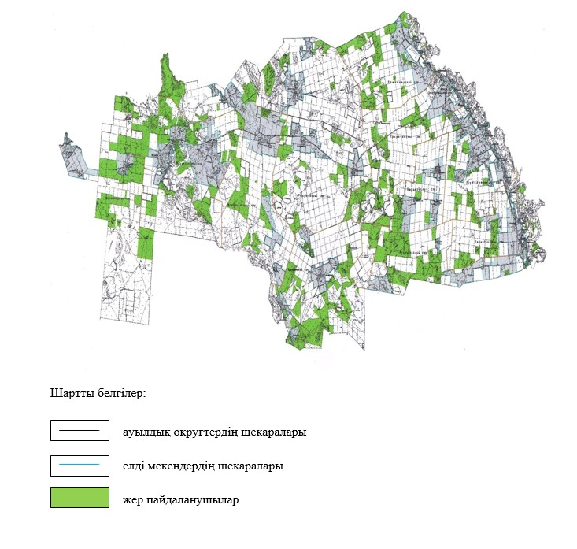

|  |  |
| --- | --- |
|  | Ақтоғай ауданы бойынша 2019 - 2020 жылдарға арналған жайылымдарды басқару және оларды пайдалану жөніндегі жоспарға 2-қосымша |

**Ақтоғай ауданы аумағында жайылым айналымдарының қолайлы схемалары**

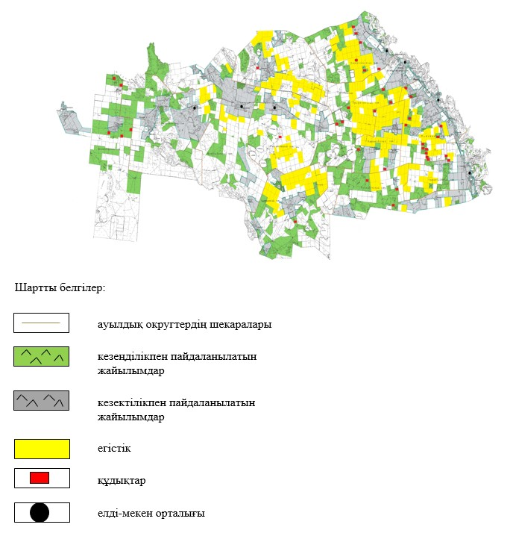

|  |  |
| --- | --- |
|  | Ақтоғай ауданы бойынша 2019 - 2020 жылдарға арналған жайылымдарды басқару және оларды пайдалану жөніндегі жоспарға 3-қосымша |

**Ақтоғай ауданы жайылымдардың, оның ішінде маусымдық**  
**жайылымдардың сыртқы және ішкі шекаралары мен алаңдары,**  
**жайылымдық инфрақұрылым объектілері белгіленген картасы**

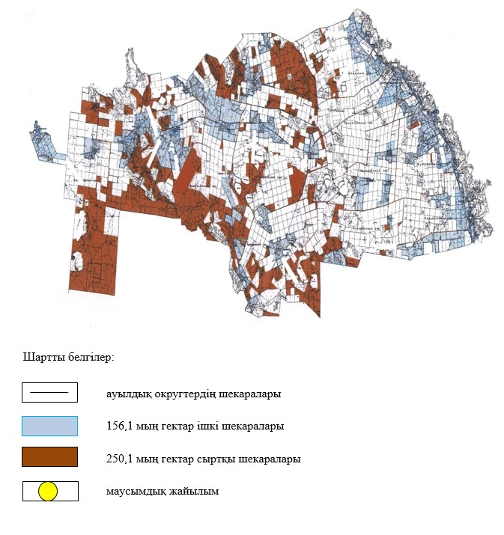

|  |  |
| --- | --- |
|  | Ақтоғай ауданы бойынша 2019 - 2020 жылдарға арналған жайылымдарды басқару және оларды пайдалану жөніндегі жоспарға 4-қосымша |

**Ақтоғай ауданы аумағында жайылым пайдаланушылардың су тұтыну нормасына**  
**сәйкес жасалған су көздеріне (көлдерге, өзендерге, тоғандарға, апандарға, суару немесе**  
**суландыру каналдарына, кұбырлы немесе шахталы құдықтарға) қол жеткізу схемасы**

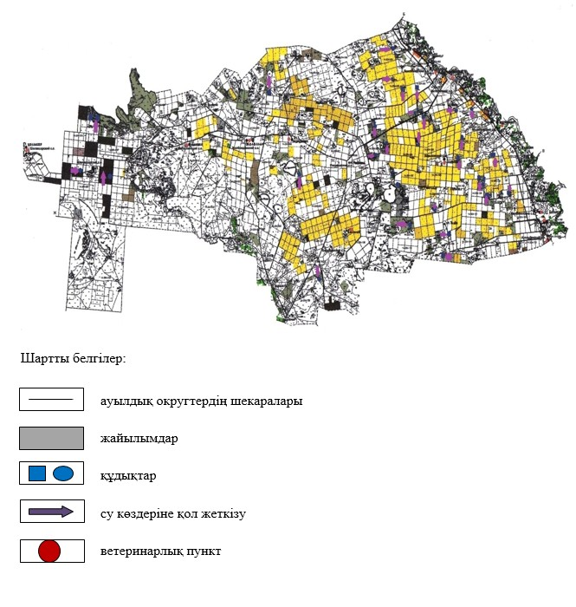

|  |  |
| --- | --- |
|  | Ақтоғай ауданы бойынша 2019 - 2020 жылдарға арналған жайылымдарды басқару және оларды пайдалану жөніндегі жоспарға 5-қосымша |

**Ақтоғай ауданы аумағында жайылымы жоқ жеке және (немесе) занды тұлғалардың**  
**ауыл шаруашылығы жануарларының мал басын орналастыру үшін жайылымдарды**  
**қайта бөлу және оны берілетін жайылымдарға ауыстыру схемасы**

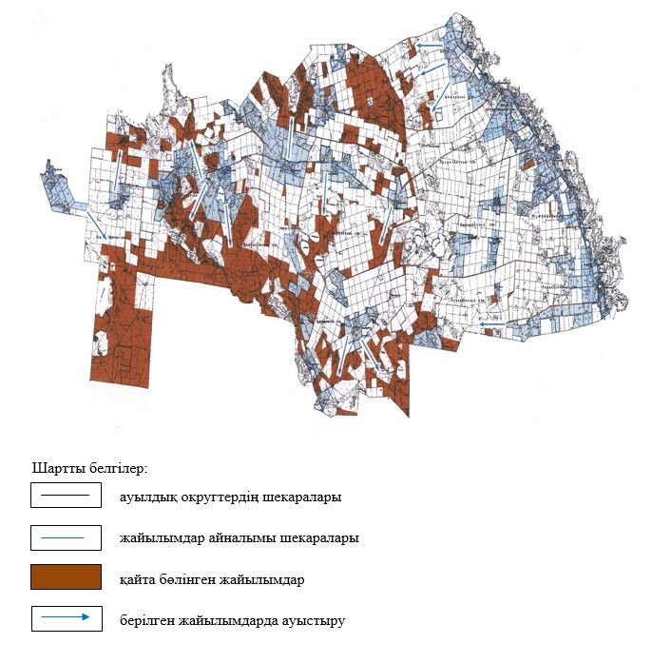

|  |  |
| --- | --- |
|  | Ақтоғай ауданы бойынша 2019 - 2020 жылдарға арналған жайылымдарды басқару және оларды пайдалану жөніндегі жоспарға 6-қосымша |

**Ақтоғай ауданы аумағында ауылдық округ маңында орналасқан жайылымдармен**  
**қамтамасыз етілмеген жеке және (немесе) заңды тұлғалардың ауыл шаруашылығы**  
**жануарларының мал басын шалғайдағы жайылымдарға орналастыру схемасы**

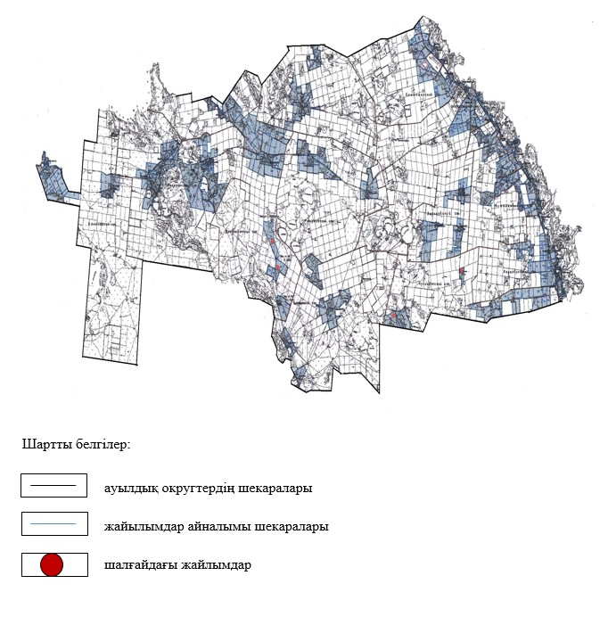

|  |  |
| --- | --- |
|  | Ақтоғай ауданы бойынша 2019 - 2020 жылдарға арналған жайылымдарды басқару және оларды пайдалану жөніндегі жоспарға 7-қосымша |

**Ауыл шаруашылығы жануарларын жаюдың және айдаудың маусымдық**  
**маршруттарын белгілейтін жайылымдарды пайдалану жөніндегі күнтізбелік график**

|  |  |  |  |
| --- | --- | --- | --- |
| Р/с № | Ауылдық округінің атауы | Жайылымдарға малдардың айдап шығару мерзімі | Жайылымдардан малдардың қайтару мерзімі |
| 1 | Ақтоғай ауылдық округі | Мамырдың бірінші онкүндігі | Қыркүйектің екінші онкүндігі |
| 2 | Мүткенов ауылдық округі | Мамырдың бірінші онкүндігі | Қыркүйектің екінші онкүндігі |
| 3 | Қожамжар ауылдық округі | Мамырдың бірінші онкүндігі | Қыркүйектің екінші онкүндігі |
| 4 | Қараоба ауылдық округі | Мамырдың бірінші онкүндігі | Қыркүйектің екінші онкүндігі |
| 5 | Ақжол ауылдық округі | Мамырдың бірінші онкүндігі | Қыркүйектің екінші онкүндігі |
| 6 | Жолболды ауылдық округі | Мамырдың бірінші онкүндігі | Қыркүйектің екінші онкүндігі |
| 7 | Жалаулы ауылдық округі | Мамырдың бірінші онкүндігі | Қыркүйектің екінші онкүндігі |

© 2012. Қазақстан Республикасы Әділет министрлігінің «Қазақстан Республикасының Заңнама және құқықтық ақпарат институты» ШЖҚ РМК